BAB I
PENDAHULUAN

Latar Belakang
Kemajuan teknologi mengubah kehidupan masyarakat secara menyeluruh dalam berbagai bidang. Dengan menggunakan teknologi pendidikan, media pengajaran menjadi penarik dalam lingkup pendidikan. Fungsinya tidak sekedar sebagai alat pendukung, melainkan juga sebagai sarana menarik perhatian peserta didik dan penyampai pesan-pesan pendidikan. Pembelajaran untuk era digital memerlukan inovasi yang bernuansa digital pula sehingga siswa mampu memahami konsep pelajaran dan juga mereka bisa mengikuti perkembangan zaman (Ali, 2019). Agar pembelajaran matematika tersampaikan dengan baik dan diterima siswa maka dibutuhkan inovasi terbaru dalam belajar matematika yaitu dengan memanfaatkan media pembelajaran dengan guna untuk membangkitkan keinginan belajar matematika siswa dan mengurangi kecemasan dan kejenuhan siswa dalam belajar matematika (Yuliana et al., 2018).
Dalam suatu proses belajar mengajar, dua unsur yang amat penting adalah metode mengajar dan media pembelajaran (Turrahmi et al., 2017). Kedua aspek ini saling berhubungan. Materi pengajaran yang disajikan melalui media pengajaran dapat memikat minat belajar siswa, menjadikan pembelajaran lebih menarik dan menggabungkan unsur bermain dengan aktivitas belajar. Sehingga perlu digunakan atau dikembangkan sebuah media pembelajaran yang dapat
membuat berinteraksi dengan media atau interaktif, sehingga siswa tidak hanya duduk terpaku melihat media yang ditampilkan (Yuliana et al., 2018)
Dengan menggunakan kreatifitas, dan melihat potensi dari lingkungan Pembelajaran disampaikan dengan menggunakan konteks kehidupan nyata, sehingga dapat digunakan sebagai kesempatan guru untuk menstimulus kemampuan penalaran matematis siswa. Maka dapat diambil peluang dalam mengembangkan media pembelajaran yang kemudian dapat dijadikan alternatif dalam penyampaian pembelajaran untuk meningkatkan kemampuan penalaran matematis siswa (Rahmayanti et al., 2020). Kemampuan penalaran dapat dikembangkan apabila guru dapat merangsang siswa untuk bernalar dan memecahkan masalah matematis.
Media audiovisual memiliki keunggulan, karena mencakup indera pendengaran dan indera penglihatan. Sehingga media auidiovisual ini dapat meningkatkan penalaran peserta didik. Adapun penelitian yang dilakukan oleh (Ramdani et al., 2022) yang membahas tentang pengembangan berbasis edmodo disertai video pembelajaran berbasis edmodo yang didesign dengan gambar dan animasi sangat layak digunakan berdasarkan hasil validasi ahli media memperoleh hasil interpretasi “layak” dan ahli materi memperoleh hasil interpretasi “layak”. Media pembelajaran yang dikembangkan oleh peneliti memiliki keefektifan terhadap penalaran matematis sesuai penilaian dari responden memperoleh hasil perbedaan antara kemampuan penalaran matematis untuk pretest dan posttest sehingga media pengembangan berbasis edmodo terhadap kemampuan penalaran matematis memberikan keefektifan.
Dengan perkembangan teknologi ini, media pembelajaran matematika menjadi lebih beragam. Banyak pengembangan media pembelajaran matematika yang memanfaatkan komputer, termasuk diantaranya adalah media pembelajaran matematika berbasis Macromedia Flash. Pengembangan media pembelajaran berbasis Macromedia Flash yang dimaksud yaitu dapat membuat video pembelajaran yang interaktif sehingga mampu meningkatkan penalaran matematis siswa. Didalam pengembangan produk akan menggabungkan semua komponen yang terdiri dari teks, gambar, audio dan animasi yang kemudian menghasilkan video pembelajaran yang interaktif sehingga pengguna dapat memilih apa yang dikehendaki sesuai keinginan pengguna. Dengan demikian, pembelajaran dapat menjadi lebih aktif, kreatif, inovatif dan menyenangkan, sehingga terjalin interaksi yang baik antara guru dan siswa serta antara siswa dengan siswa.
Keterkaitan antara materi Matematika dan penalaran matematis tidak dapat dipisahkan. Materi Matematika dipahami melalui proses penalaran, sementara penalaran dipahami dan dilatih melalui pembelajaran materi matematika. Penalaran juga merupakan sebagai fondasi dalam pembelajaran matematika sehingga siswa dapat memahami konsep umum yang menunjuk pada salah satu proses berfikir. Indikator-indikator kemampuan penalaran matematis yaitu 1) Mengajukan dugaan. 2) Melakukan manipulasi matematika. 3) Menyusun bukti, atau memberikan alasan terhadap kebenaran solusi. 4) Menarik kesimpulan dari pernyataan. (Asdarina & Ridha, 2020). Penelitian yang dilakukan oleh (Suprihatin et al., 2018) mengatakan kemampuan penalaran matematis siswa dalam mempelajari matematika masih sangat rendah. Dilihat dari segi indikator penalaran matematis yang telah diteliti sebelumnya, indikator penalaran matematis siswa masih belum dicapai oleh siswa. Rendahnya kemampuan penalaran matematis siswa, salah satunya disebabkan oleh pembelajaran matematika yang kurang melibatkan siswa. Apabila dilihat dari kenyataan dilapangan, metode mengajar yang digunakan oleh guru secara umum cenderung guru yang lebih aktif dan siswa pasif menerima informasi yang disampaikan oleh guru. Penelitian lain juga dilakukan oleh (Aprilianti & Sylviana Zanthy, 2019) yang mengatakan kemampuan Penalaran matematis siswa SMP pada materi segiempat dan segitiga termasuk dalam kategori rendah. Hal ini dapat dilihat dari banyaknya siswa yang memiliki kemampuan penalaran matematis dalam kategori rendah lebih dari 50%.
Pada penelitian yang akan dilaksanakan oleh peneliti, peneliti akan mengambil objek penelitian di MTs Al Ulum Medan. Dalam penelitian ini, peneliti mengidentifikasi permasalahan dalam pembelajaran yang ada di MTs Al Ulum Medan yang mana peneliti sudah melakukan kegiatan observasi dan melakukan tes kemampuan penalaran matematis siswa.
Berikut disajikan beberapa sampel jawaban 2 siswa dalam menjawab pertanyaan yang meliputi indikator 1 sampai dengan 4.
Nomor  Soal | Siswa 1 | Siswa 2
1. | 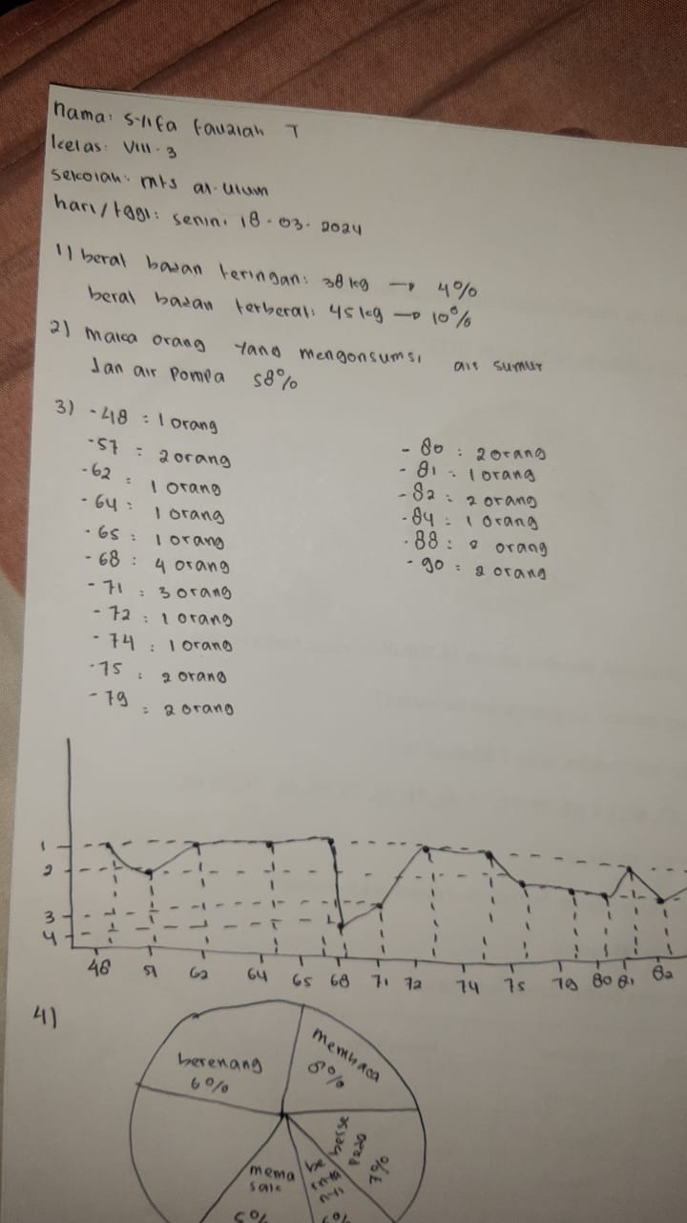 | 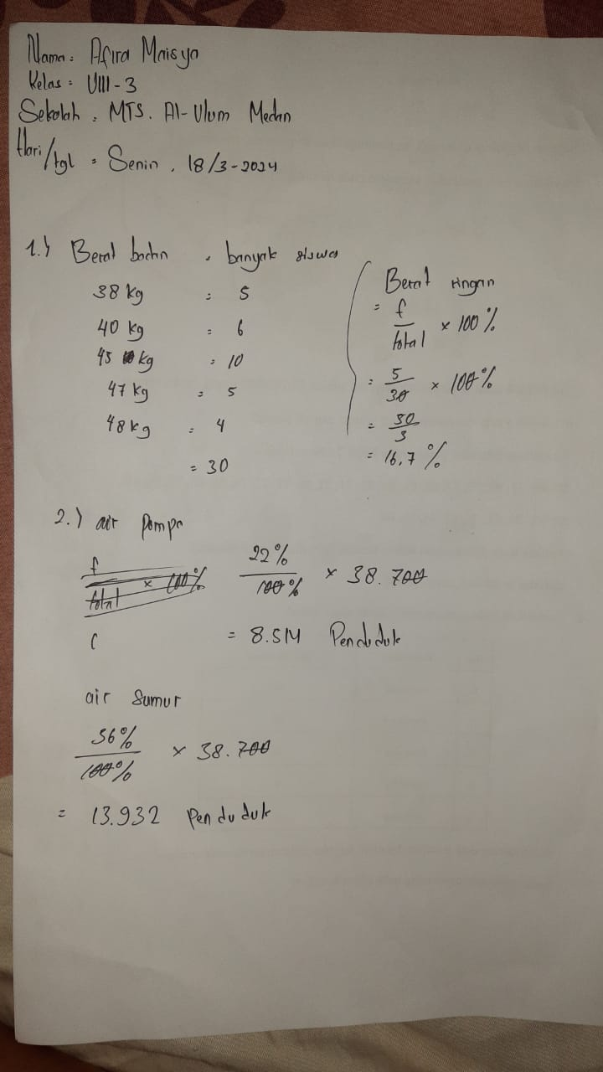
2. |  | 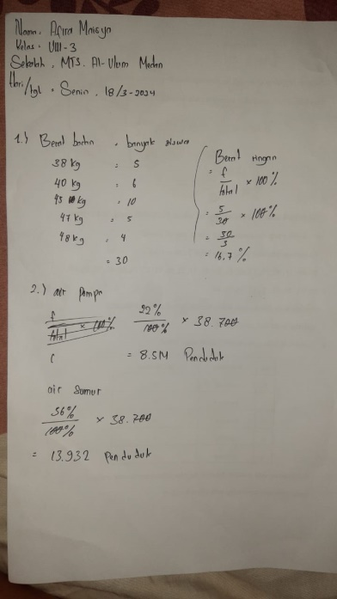
3. |  | 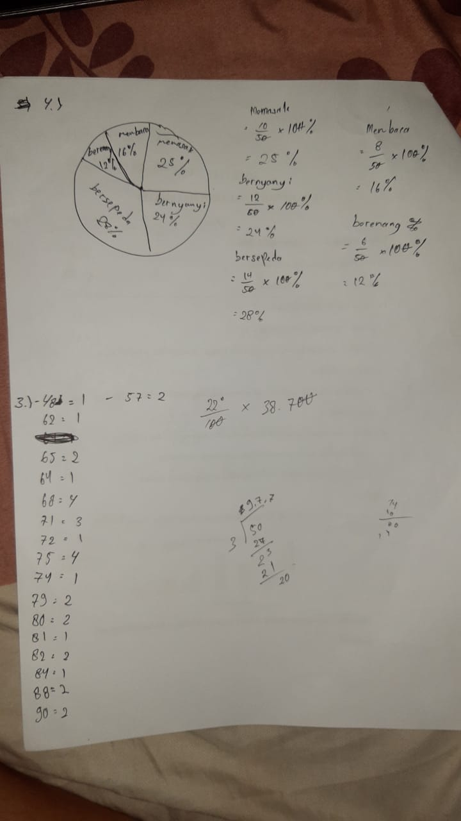
4. | 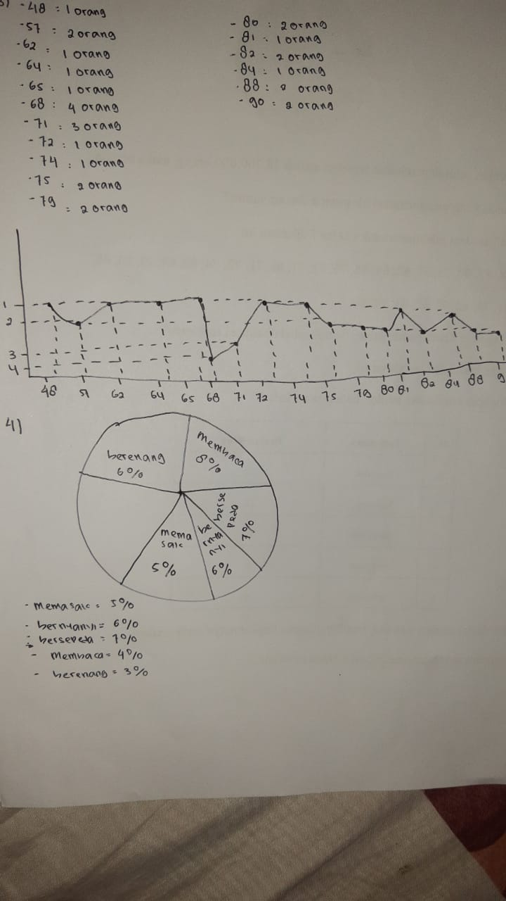

Dari contoh lembar jawaban 2 siswa tersebut, pada soal nomor 1 dapat dilihat bahwa siswa masih salah dalam mengajukan dugaan, jawaban yang diberikan siswa masih belum tepat. Kemudian pada soal nomor 2 yang memuat indikator menarik kesimpulan, siswa 1 sudah bisa menarik kesimpulan tetapi jawabannya masih salah sehingga jawaban siswa masih belum benar. Siswa 2 sudah benar dalam menghitung persentasenya tetapi dalam jawaban yang diberikan masih salah dalam penulisannya. Selanjutnya pada soal nomor 3 yang memuat indikator menyusun bukti, atau memberikan alasan terhadap kebenaran solusi dapat dilihat bahwa kedua siswa tersebut masih belum mengerti maksud dari soal yang diberikan, seharusnya siswa menyajikan jawaban dalam bentuk tabel. Kemudian pada soal nomor 4 yang memuat indikator melakukan manipulasi matematika dapat dilihat bahwa siswa 1 masih salah dalam menjawab soal. Siswa tersebut masih belum bisa menghitung persentase sehingga siswa langsung menuliskan persentasenya tanpa mengerjakan langkah-langkahnya. Siswa 2 Siswa mampu menghitung persentase berdasarkan tabel yang diberikan. Dan siswa tersebut sudah bisa membuat diagram sesuai persentasenya
Berdasarkan hasil tes yang dilakukan, kemampuan penalaran matematis siswa masih dikatakan rendah, masih banyak siswa yang belum memenuhi indikator penalaran matematis. Proses pembelajaran Matematika saat ini masih terbilang bersifat konvensional, menyebabkan peserta didik cenderung bersikap pasif. Berdasarkan hasil wawancara, guru mengajar dengan menggunakan buku paket dan LKS, sehingga medianya kurang menarik. Media yang kurang menarik dapat membuat siswa cenderung bosan. Keterlibatan siswa yang minim disebabkan oleh kurangnya pemanfaatan media pembelajaran yang memiliki unsur interaktif. Penggunaan media belajar berbantuan Macromedia Flash belum pernah digunakan oleh guru MTs Al-Ulum selama pembelajaran matematika. Oleh karena itu, dengan media video pembelajaran interaktif berbasis Macromedia Flash ini diharapkan dapat membuat siswa tertarik dalam mata pelajaran Matematika sehingga kemampuan penalaran matematis siswa meningkat. Peneliti akan menguji kelayakan media dengan menguji kevalidan, kepraktisan dan keefektifan media, sehingga dapat dimanfaatkan sebagai alat bantu pembelajaran yang sederhana dan mudah untuk dipahami oleh peserta didik. Oleh karena itu, peneliti merasa tertarik untuk mengambil judul “Pengembangan Media Video Pembelajaran Berbasis Macromedia Flash untuk Meningkatkan Kemampuan Penalaran Matematis Siswa”

1.2 Identifikasi Masalah
Berdasarkan latar belakang yang telah ditemukan diatas dapat diidentifikasi beberapa permasalahan sebagai berikut:
- Penggunaan media belajar berbantuan Macromedia Flash belum pernah digunakan oleh guru selama pembelajaran matematika.
- Media yang kurang menarik dapat membuat siswa cenderung bosan.
- Pembelajaran yang bersifat konvensional cenderung membuat siswa pasif, sehingga kemampuan penalaran matematis siswa dalam pembelajaran matematika tergolong masih rendah.

1.3 Batasan Masalah
Agar pembahasan tidak terlalu meluas, penulis merasa perlu memberikan batasan masalah pada ruang lingkup materi yang diterapkan. Batasan masalah yang akan dikaji dalam peneliti adalah:
- Peneliti hanya memfokuskan materi penyajian data dengan menggunakan aplikasi Macromedia Flash.
- Peneliti menilai kelayakan media yang digunakan untuk meningkatkan penalaran matematis siswa.

1.4 Rumusan Masalah

Berdasarkan latar belakang masalah yang telah dikemukakan sebelumnya, maka permasalahan dalam penelitian ini dapat dirumuskan sebagai berikut:
- Bagaimana kevalidan media video pembelajaran interaktif berbasis Macromedia Flash berdasarkan validasi ahli media dan validasi materi?
- Bagaimana kepraktisan media video pembelajaran interaktif berbasis Macromedia Flash berdasarkan respon guru dan respon siswa?
- Bagaimana keefektifan media video pembelajaran interaktif yang dikembangkan berbasis Macromedia Flash untuk meningkatkan kemampuan penalaran matematis siswa?
- Apakah terdapat peningkatan kemampuan penalaran matematis siswa setelah menggunakan media video pembelajaran interaktif berbasis Macromedia Flash?

1.5 Tujuan Penelitian
Sesuai dengan latar belakang dan rumusan masalah yang telah dipaparkan, maka tujuan dari penelitian sebagai berikut:
- Untuk mengetahui kevalidan media video pembelajaran interaktif berbasis Macromedia Flash berdasarkan validasi ahli media dan validasi materi.
- Untuk mengetahui kepraktisan media video pembelajaran interaktif berbasis Macromedia Flash berdasarkan respon guru dan respon siswa.
- Pengujian efektifitas ini bertujuan untuk mengevaluasi pencapaian hasil belajar siswa menggunakan media video pembelajaran interaktif berbasis Macromedia Flash untuk meningkatkan kemampuan penalaran matematis siswa.
- Untuk mengetahui peningkatan kemampuan penalaran matematis siswa setelah menggunakan media video pembelajaran interaktif berbasis Macromedia Flash

1.6 Manfaat Penelitian
Adapun manfaat yang diharapkan dalam penelitian sebagai berikut:
- Bagi Lembaga (Sekolah)
Media pengembangan berbasis Macromedia Flash sebagai langkah untuk meningkatkan mutu pembelajaran di sekolah dan sebagai pertimbangan bagi sekolah untuk tetap menggunakan media pembelajaran dalam pelaksanaan pembelajaran.
- Bagi Guru
Meningkatkan pemahaman terkait media yang menggunakan Macromedia Flash serta sebagai alat pendukung dalam melaksanakan proses pembelajaran, terutama pada mata pelajaran Matematika.
- Bagi Siswa
Sebagai sarana belajar siswa untuk menambah wawasan dan meningkatkan semangat belajar siswa sehingga siswa lebih aktif dalam belajar.
- Peneliti
Manfaat penelitian ini bagi peneliti adalah memberikan pengalaman langsung dalam mengembangkan media pembelajaran berbasis teknologi menggunakan Macromedia Flash, sehingga meningkatkan keterampilan peneliti dalam menciptakan inovasi pembelajaran interaktif. Selain itu, penelitian ini memperluas wawasan peneliti mengenai proses pengembangan media, mulai dari analisis kebutuhan hingga evaluasi keefektifan produk. Penelitian ini juga menjadi landasan untuk berkontribusi dalam peningkatan kualitas pembelajaran matematika, serta memberikan peluang untuk melanjutkan pengembangan media serupa dengan teknologi yang lebih modern atau pada materi dan jenjang pendidikan yang berbeda.

1.7 Anggapan Dasar
Anggapan merupakan landasan pemikiran yang dipercaya kebenarannya oleh peneliti dan berfungsi sebagai tolak ukur untuk berpijak bagi seorang peneliti dalam penelitiannya. Pengembangan media video pembelajaran berbasis Macromedia Flash untuk meningkatkan kemampuan penalaran matematis siswa didasarkan pada beberapa anggapan dasar. Macromedia Flash memungkinkan pembuatan animasi dan interaktivitas yang dapat memvisualisasikan konsep-konsep matematis dengan lebih jelas, sehingga diharapkan dapat membantu siswa memahami konsep abstrak dengan lebih baik. Selain itu, visualisasi masalah matematis dalam bentuk yang menarik diharapkan dapat meningkatkan kemampuan penalaran siswa melalui pengamatan dan analisis visual. Dengan pendekatan interaktif dan visual, kemampuan penalaran matematis siswa diharapkan meningkat karena mereka dapat melihat langkah-langkah penyelesaian masalah secara langsung dan interaktif. Terakhir, asumsi bahwa sebagian besar siswa sudah cukup familiar dengan teknologi. Berdasarkan anggapan-anggapan dasar ini, pengembangan media pembelajaran ini diharapkan dapat memberikan kontribusi signifikan dalam meningkatkan kemampuan penalaran matematis siswa. Yang menjadi anggapan dasar pada penelitian pengembangan media video pembelajaran interaktif berbasis Macromedia Flash berpeluang meningkatkan kemampuan penalaran matematis siswa.

